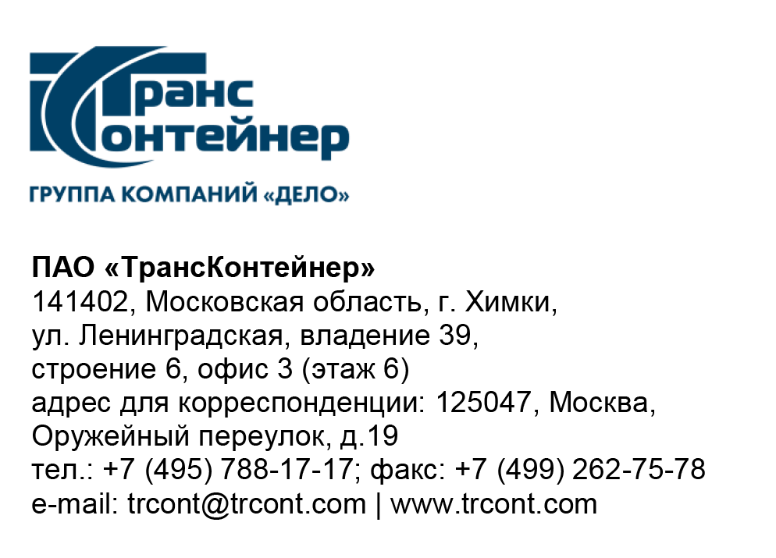

№

на № б/н от 20.05.2022

ПАО «ТрансКонтейнер» информирует о внесении изменений в документацию открытого конкурса в электронной форме № ОКэ-ЦКПБЗи-22-0021 по предмету «Оказание услуг в области информационной безопасности» (далее - Открытый конкурс)

- В документации о закупке Открытого конкурса:
  - Пункт 7, 8, раздела 5 «Информационная карта» документации о закупке изложить в следующей редакции:
«
7. | Место, дата и время начала и окончания срока подачи Заявок, открытия доступа к Заявкам | Заявки принимаются через ЭТП, информация по которой указана в пункте 4 Информационной карты с даты опубликования Открытого конкурса и до «27» мая 2022 г. 14 часов 00 минут местного времени. Открытие доступа к Заявкам состоится автоматически в Программно-аппаратном средстве ЭТП в момент окончания срока для подачи Заявок.
8. | Рассмотрение, оценка и сопоставление Заявок | Рассмотрение, оценка и сопоставление Заявок состоится «01» июня 2022 г. 14 часов 00 минут местного времени по адресу, указанному в пункте 2 Информационной карты.
»

Далее по тексту…

Председатель Конкурсной комиссии  аппарата управления ПАО «ТрансКонтейнер» | М.Г. Ким

